## 软件安装：

安装Miniconda：用来配置环境

## 环境配置：

安装cuda和cudnn（可选）

使用miniconda创建虚拟环境：conda create -n mrcnn python=3.6 -y

## 源代码下载：

打开网页：<https://github.com/SUYEgit/Surgery-Robot-Detection-Segmentation>

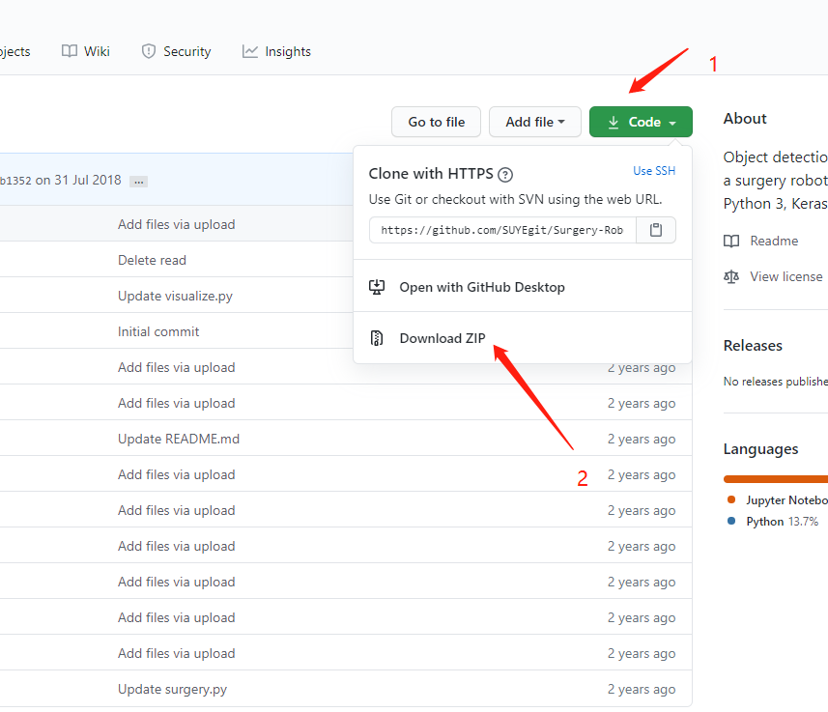

按照如图所示 点击clone 再点击download zip会下载源代码的压缩包 解压出来得到Surgery-Robot-Detection-Segmentation-master文件夹，名字太长，重命名为Surgery

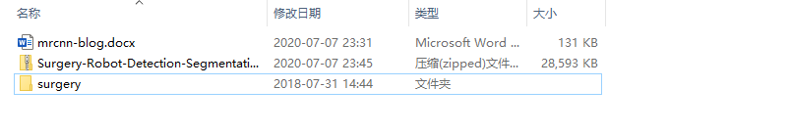

## 源代码更改：

打开Surgery文件夹

有些文件没用，删不删都可以，只要有以下文件即可：

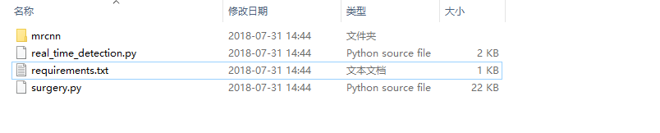

新建文件夹logs，dataset，out，test

当前文件夹结构：

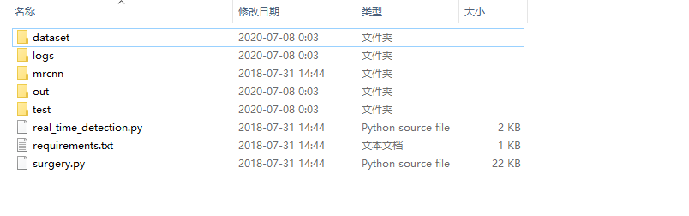

打开surgery.py

40行：

os.path.abspath("../../")修改为os.path.abspath("./")

68行：

2改为1

71行：

1 + 2改为1 + 2

91行：

 "arm"改为"wound"

92-96行：注释掉

99行：

["train", "val", "predict"]改为["train", "val"]

129行：

a['regions'].values()改为a['regions']

130行：

a['regions'].values()改为a['regions']

173行：

'a'改为'wound'

175-176行：注释掉

276行：

['BG', 'arm', 'ring']改为['BG', 'wound']

如果要实时检测，打开real_time_detection.py

16行：

 "/home/simon/logs/surgery_200/200_images_mask_rcnn_surgery.h5"自己改为训练好的模型的路径

25行：

['BG', 'arm', 'ring']改为['BG', 'wound']

打开requirements.txt

删除所有内容

把下面代码复制进去然后保存：

pylint<2.4

astroid<2.3

numpy==1.16

scipy

Pillow

cython

matplotlib==2.2.5

scikit-image

tensorflow==1.13.1

keras==2.0.8

opencv-python

h5py

imgaug

IPython[all]

## 放置数据集：

标注分为两部分，两部分要分开标注，一般train部分是80%的数据，val部分是20%的数据

在dataset文件夹下创建两个文件夹：train和val

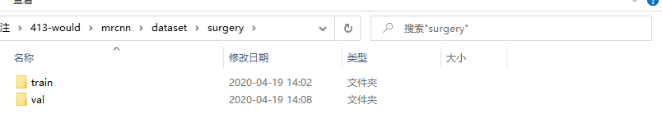

把标注过的数据分别放进去

train文件夹的结构

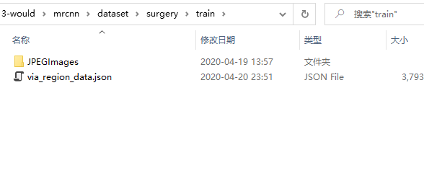

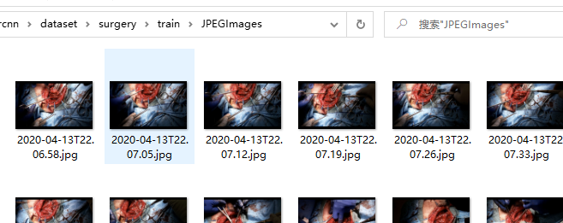

val和train的结构一样一样

## 插件安装：

数据集放好了 ，代码也修改好了，还有一些库需要安装，cmd切换到Surgery文件夹下，并切换到当前的conda虚拟环境，输入：

pip install -r requirements.txt

等待插件安装完毕；

下面就可以开始训练和检测了

训练和检测分别有对应的命令，readme里有写